**ACTIVIDADES PRÁCTICAS DE CAMPO**

Desarrollar guía de primeros pasos con Git. Creación de repositorio local, clonar un repositorio de GitHub a la máquina local. Navegación básica por el repositorio. Primer commit. Realizar cambios en el código, Utilizar comandos git add y git commit. Visualizar historial de commits. Manejo de branches y merges. Crear y cambiar entre ramas (branches) utilizando comandos got Branch y git checkout. Fusión de branches.

**EVIDENCIA DE PRÁCTICA DE CAMPO (Acción + Producto)**

Repositorio compartido. Guía documentada de Git y GitHub.

1. 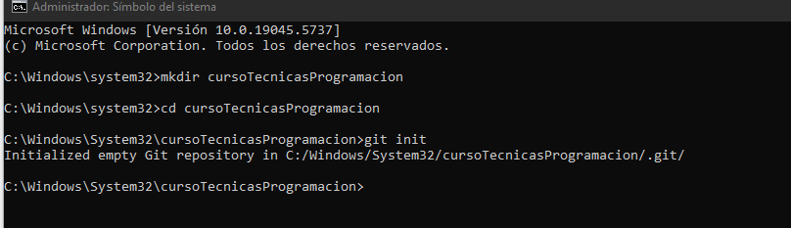Crear una carpeta “Tenicas_de_programacion”

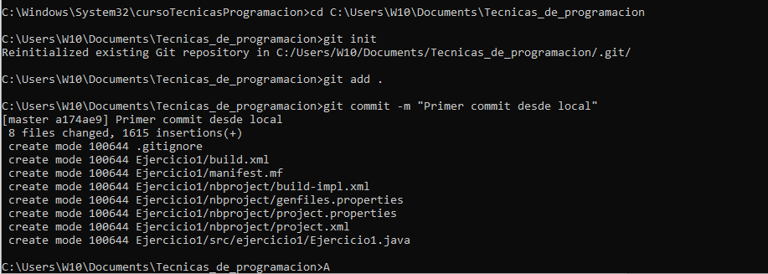

1. 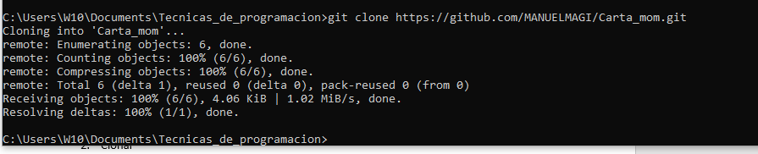Clonar
2. 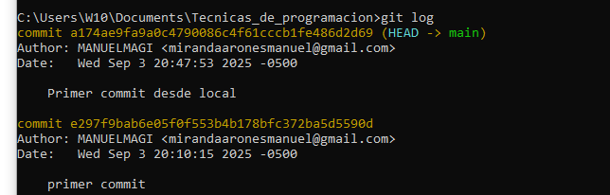Se utilizo un git log
3. Uso de git add y git commit

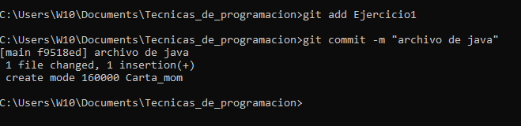

1. 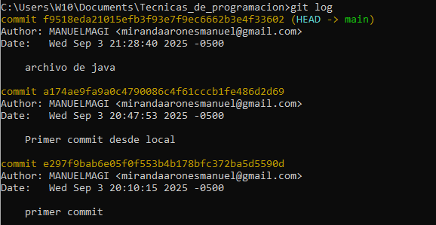Historial de commits
2. Consulta de ramas

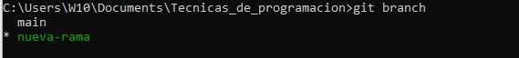

1. Crear nueva rama

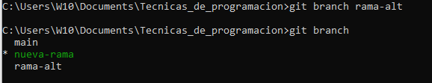

1. 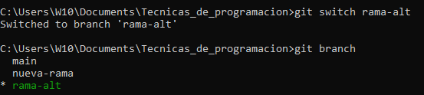Cambiar de rama

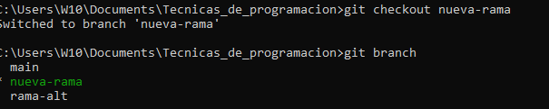

1. Fusionar rama

